Unit 4 Lesson 15: Encontremos las longitudes desconocidas de los lados

WU Exploración de estimación: El jardín (Warm up)

Student Task Statement
¿Cuál es el área de uno de los rectángulos grandes del jardín?
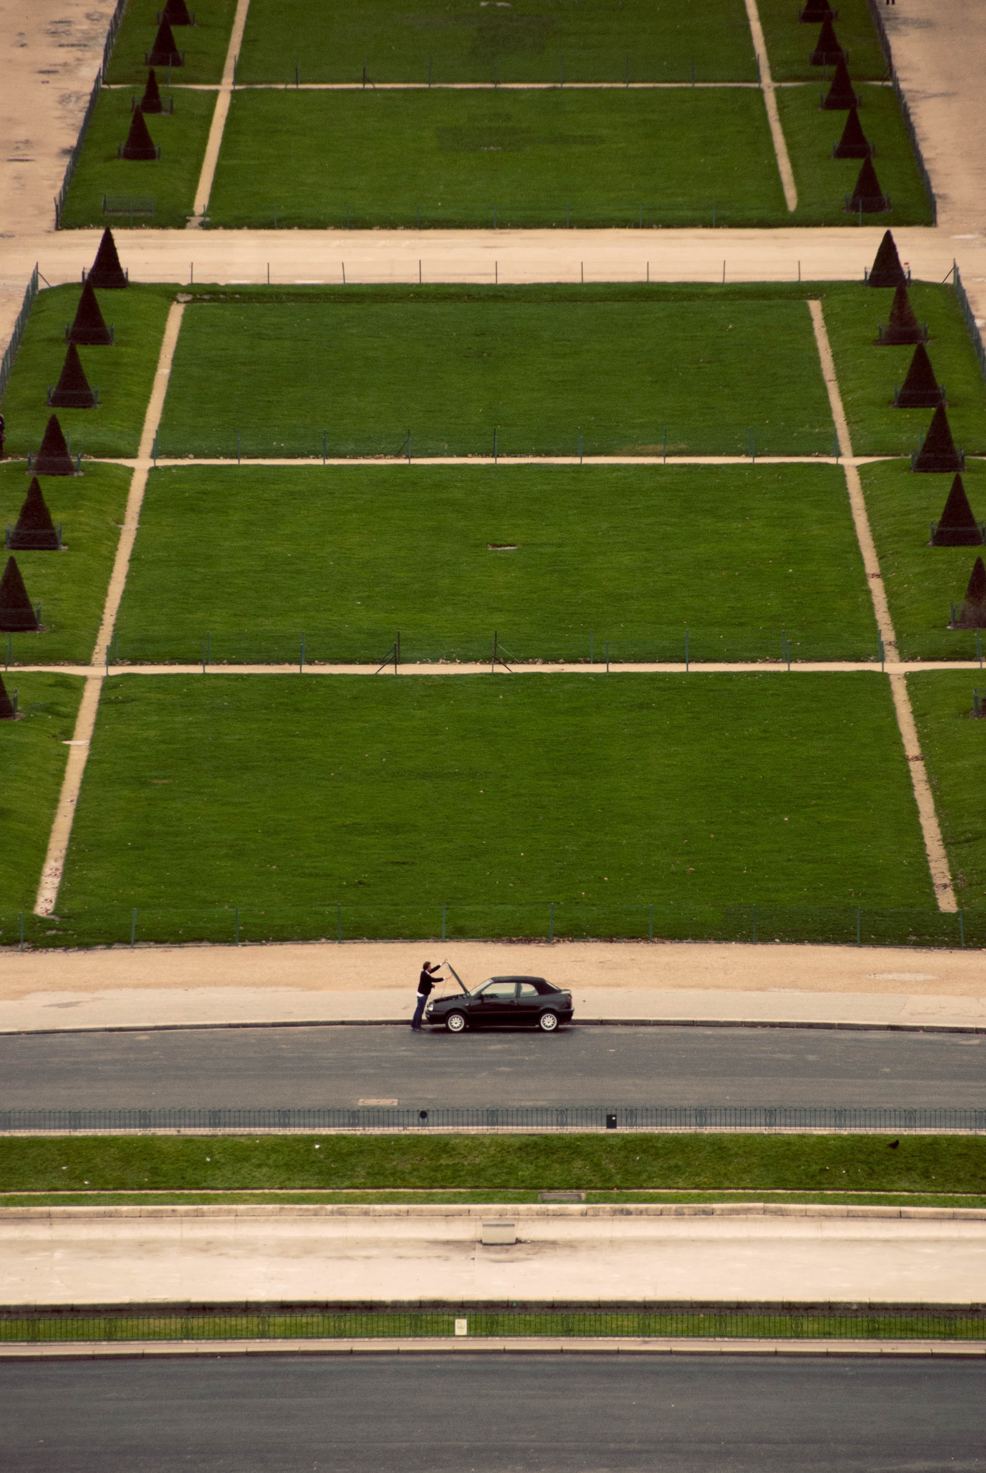
Escribe una estimación que sea:
muy baja | razonable | muy alta

1 Encontremos la longitud desconocida del lado (parte 1)

Student Task Statement
Completa la tabla.
área  (pies cuadrados) | largo  (pies) | ancho  (pies)
816 | 24
1,248 |  | 48
 | 23 | 253
5,796 |  | 36

2 Encontremos la longitud desconocida del lado (parte 2)

Student Task Statement
- Completa la tabla.
- volumen  (pies cúbicos) | - base  (pies cuadrados) | - altura  (pies)
- 375 | - 15
- 1,176 |  | - 28
- Clare quiere encontrar la altura de un prisma rectangular que tiene las siguientes medidas:
- volumen  (pies cúbicos) | - largo  (pies) | - ancho  (pies) | - altura  (pies)
- 882 | - 6 | - 7
  - Clare encuentra primero el cociente $882÷6$. ¿Qué puede hacer ella después para encontrar la altura?
  - Encuentra la altura desconocida para terminar el problema de Clare.
- Completa la tabla.
- volumen  (pies cúbicos) | - largo  (pies) | - ancho  (pies) | - altura  (pies)
- 936 | - 8 |  | - 9
- 1,536 |  | - 48 | - 2
- 1,008 | - 36
© CC BY 2021 Illustrative Mathematics®

